資料庫系統專題
學習型blog

指導教授：黃三益 博士

第四組
M934020020 莊昆翰
M934020021 吳秉晃
M934020033 黃曉君
M934020034 涂邦玨

2005年1月19日
目錄
一.緒論 3
（一）前言 3
（二）Blog簡介 3
（三）教學型Blog 3
二.系統概述 4
（一）系統架構 4
（二）需求分析 4
（三）系統功能 5
三.實體關係圖與關聯綱目 6
（一）實體關係圖（ER Diagram） 6
（二）關聯綱目（RELATION SCHEMA） 7
五.系統使用者手冊 9
（一） 學習Blog頁面 9
（二） 管理者頁面 12
系統首頁：http://140.117.74.214/db/MBA/group4/
管理者首頁：http://140.117.74.214/db/MBA/group4/admins/Admins_Index.asp

一.緒論

（一）前言
Blog又稱部落格，是一種以作者為中心的傳播媒體，用以分享資訊及文章，象徵作者價值觀及信念。

（二）Blog簡介
Blog最早是從Weblog演變過來的，在1997年由Join Barger 提出的，Weblog是指用網頁（Web）來呈現個人日誌（log），也就是一種週期性發表的文章所構成的網站。到了1999年Peter Merholz 開始把Weblog唸成We Blog；從此 Blog 搖身一變，成為一個新的動詞。根據 Meg Hourihan 在「 What We're Doing When We Blog 」一文裡的說法， Blog 這個動詞指的乃是按照各自的規則來整理資訊。當某個人在 Blog 的時候，並不是（或不單純祇是）生產被人們稱之為「 Blog 」的一篇篇文章；實際上，她是在實踐個人的信念，以她所認同且認可的規則，將她的感官所接受到的種種資訊，整理後加以出版，成為其他讀者所能夠閱讀的文本。

（三）教學型Blog
是將Blog的概念運用在專門知識(學術、生活、經驗..)上，讓使用者(不管是老師、學生)有一個空間傳授其專門或擅長的東西，在現實生活中，沒有絕對的老師或學生。學生可能對線上遊戲、球類運動很擅長，此時「老師」就是這個學生，來觀看其文章和求知的人就是「學生」。透過這種教學式Blog來傳遞與分享各式各樣的專門知識，讓想知道此類知識的人，有個地方可以學習、討論與分享其所知道的知識。

二.系統概述

（一）系統架構
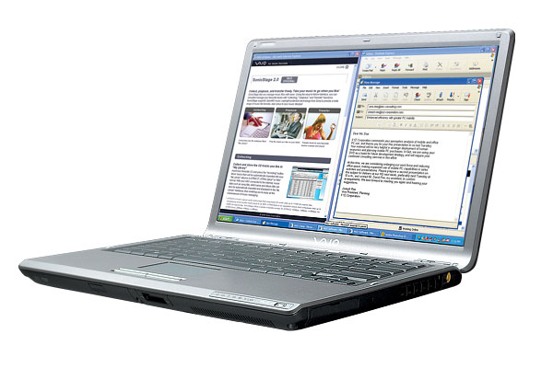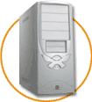
網際網路
使用者A
使用者 B
Blog資料庫
使用者 D
使用者 N
………….
…...
管理者

（二）需求分析
使用者 C
當訪客一進入我們的網站，可以申請加入會員，得到一組帳號密碼後即可進入網站，可以觀看到不同種類主題的Blog，依會員興趣可自由選擇有興趣的議題加入，而加入需經過該Blog版版主認可。而每一個Blog均可有數個課程，使用者可以發表議題觀看文章..並且可以上傳一些相關資料，而版主可有新增修改刪除之權力，會員也可申請一個Blog版，但須經過網站管理者的同意，此外也有個討論區讓使用者發表任何的意見與心得
另外，系統會有一管理介面，提供管理者一些管理所需之功能。

（三）系統功能
- 會員新增
對象可以為老師或是學生，藉由會員申請的功能，可以有一個專
屬的帳號與密碼。只要填妥完整資料即可得到一組專有之帳號密
碼，不需管理者認證。
- 會員加入Blog
新加入之會員如對任何現存議題有興趣、可以向現存的Blog
版主提出加入之申請，申請的通過與駁回由Blog版主決定。
- 申請Blog
會員可以向管理者提出新增一個新的Blog功能，申請之通過與
駁回與否，需經過管理者的審查與授權。
- 申請新課程
當會員新增一個Blog時，可以有權利在Blog之內新增數個課
程，讓其他Blog會員申請加入學習。
- 上傳課程資料
Blog的版主或是Blog內會員可以上傳相關的課程資料，如
課程進度，課程上課內容、心得及一些與此課程有關之資料與
訊息。
- 管理課程成員
網站管理者可以針對所有Blog內部課程之會員新增、刪除與
權限管理。而該Blog之版主可對該版之會員做加入與否之管
理。
- 討論區
所有會員均可以在討論區發表自己的意見並可與其他會員相互溝通。
- 管理人員
管理者可以在管理版面進行各個Blog、課程與會員的管理。如新
增、刪除與權限管理。

三.實體關係圖與關聯綱目

（一）實體關係圖（ER Diagram）
本系統包含了POSTS、CATEGORYS、LESSONS、ADMINS、CLASSES、GROUPS、MEMBERS、NEWS、JOINS、BULLETINS、UPLOADS 11個實體，其實體關係圖如下：
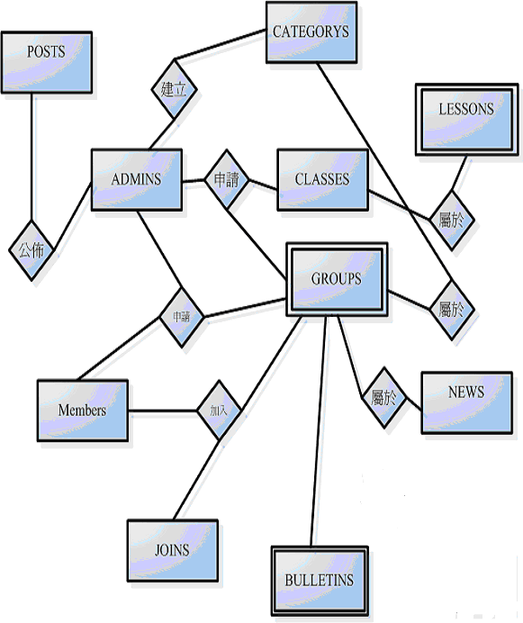
（二）關聯綱目（RELATION SCHEMA）
ADMINS:
Admin_ID | Admin_UserID | Admin_UserName | Admin_Password | Admin_Sex | Admin_Tel

Admin_Mobil | Admin_Email | Admin_Right | Admin_Zip | Admin_Add | Admin_LastUpdate

Members:
Mem_ID | Mem_StudID | Mem_UserID | Mem_UserName | Mem_Password | Mem_Sex | Mem_Status

Mem_Degree | Mem_Email | Mem_Web | Mem_Zip | Mem_Add | Mem_JoinTime | Mem_LastLogin

BULLETINS:
Group_ID | Bull_ID | Mem_ID | Bull_NickName | Bull_Title | Bull_Content | Bull_Date

Bull_ReplyNum | Bull_ParentID | Bull_LatestReply | Bull_LastUpdated | Bull_UpDateNum | Bull_Delete
GROUPS:
Group_ID | Group_Name | Group_Index | Group_HTML | Group_Admin

Category_ID | Group_Allow | Group_Regdate
NEWS:
NEWS_ID | Group_ID | NEWS_Title | NEWS_Index | NEWS_HTML | NEWS_Update

JOINS:
Join_ID | Group_ID | Mem_ID | Join_Index | Join_Allow
LESSONS:
Lesson_ID | Class_ID | Lesson_Name | Lesson_Index | Lesson_HTML | Lesson_Update

CLASSES:
Class_ID | Group_ID | Class_Name | Class_Index | Class_HTML | Class_Admin

Class_Allow | Class_Update | Class_RegDate

CATEGORYS:
Category_ID | Category_Name | Category_Index

POSTS:
Post_ID | Post_Title | Post_Content | Admin_ID | Post_NickName | Post_Date | Post_ReplyNum

Post_ParentID | Post_LatestReply | Post_LastUpdated | Post_UpdateNum | Post_Delete

五.系統使用者手冊
（一） 學習Blog頁面：http://140.117.74.214/db/MBA/group4/
1.網站的首頁
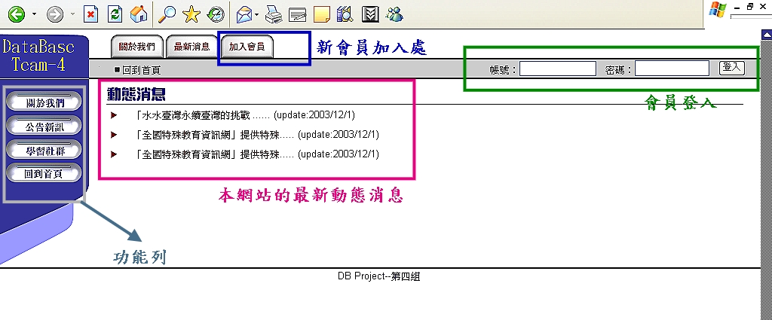
2.登入後畫面，出現「我的社群」
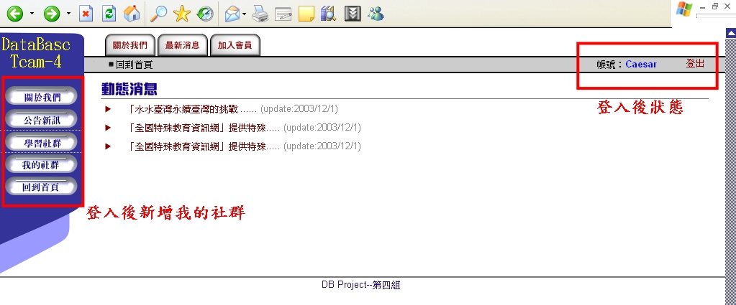

3.登入「學習社群」，網站中所以的社群
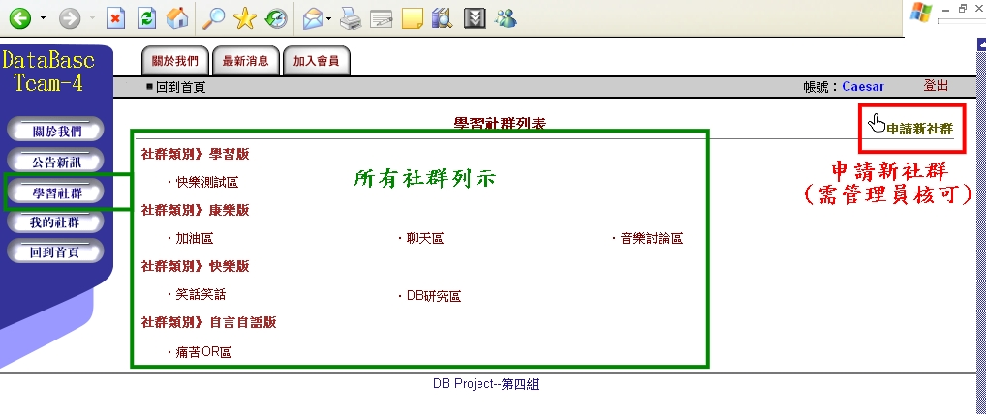

4.「我的社群」中，出現會員加入之社群
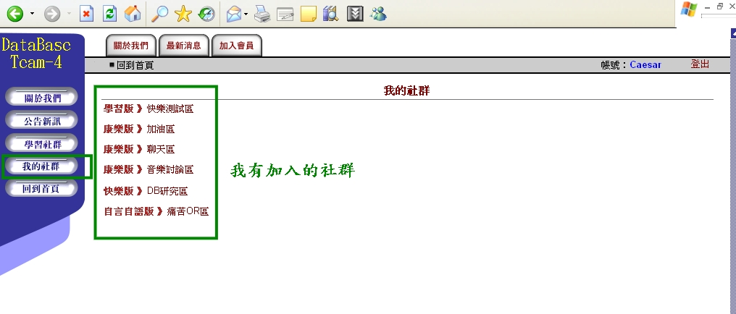

5.在社群中申請開課程
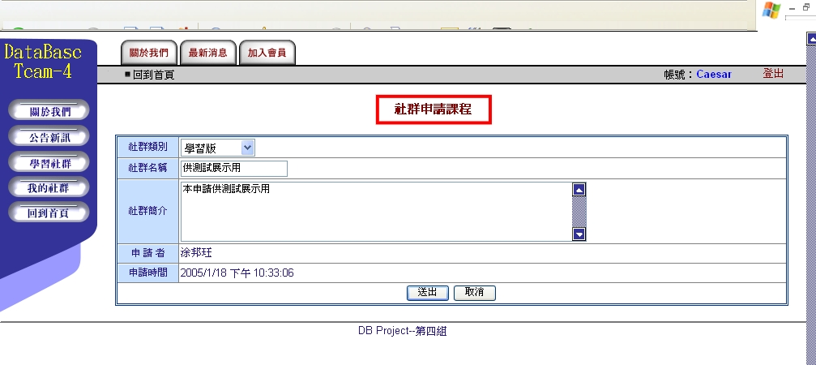

6.進入社群的畫面，左方1.為該社群專屬公告與討論區，2.為社團管理者專屬管理畫面，3.為該會員所參加的所有社群。

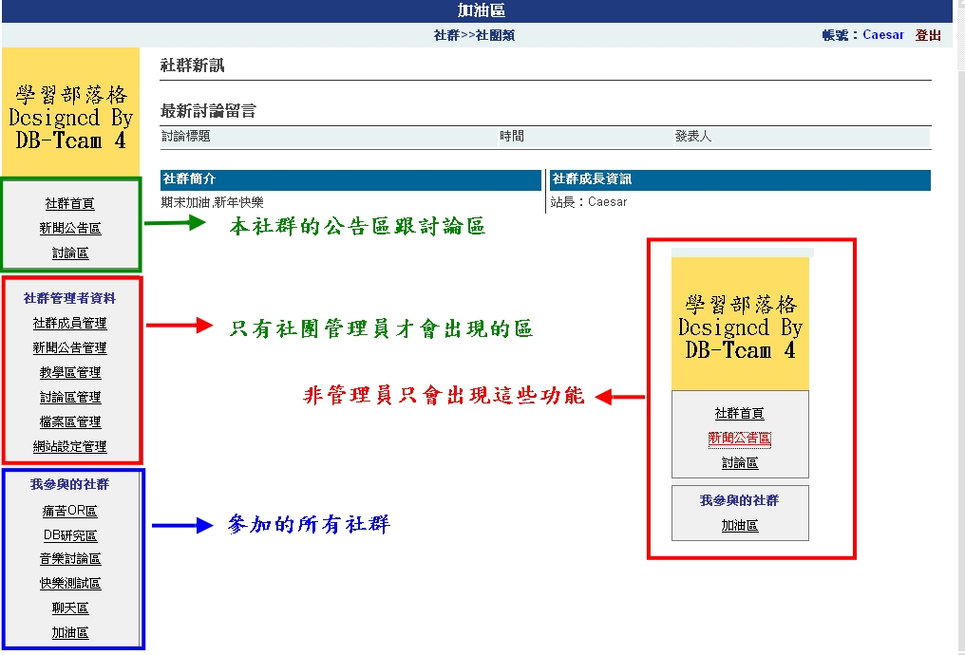
1.
2.
3.
（二） 管理者頁面：http://140.117.74.214/db/MBA/group4/admins/Admins_Index.asp
1. 網站管理者首頁
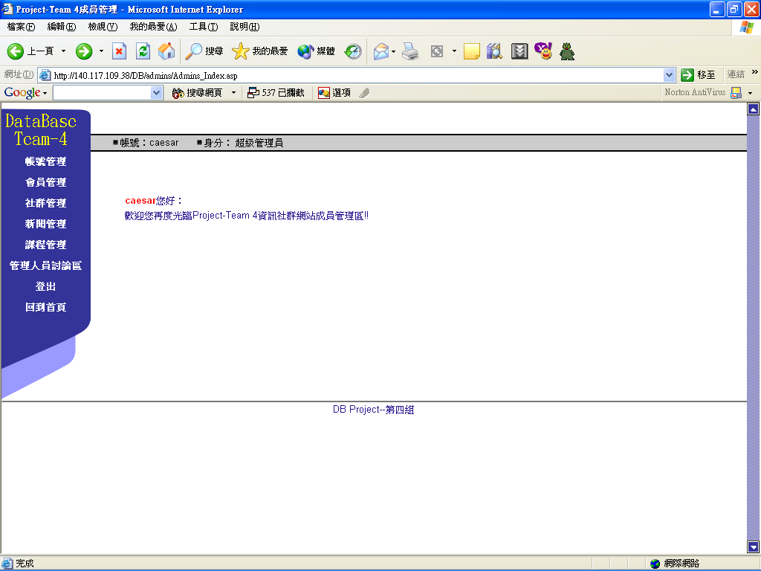
管理者功能列表
2. 「帳號管理」列出所有管理者列表，詳細資料
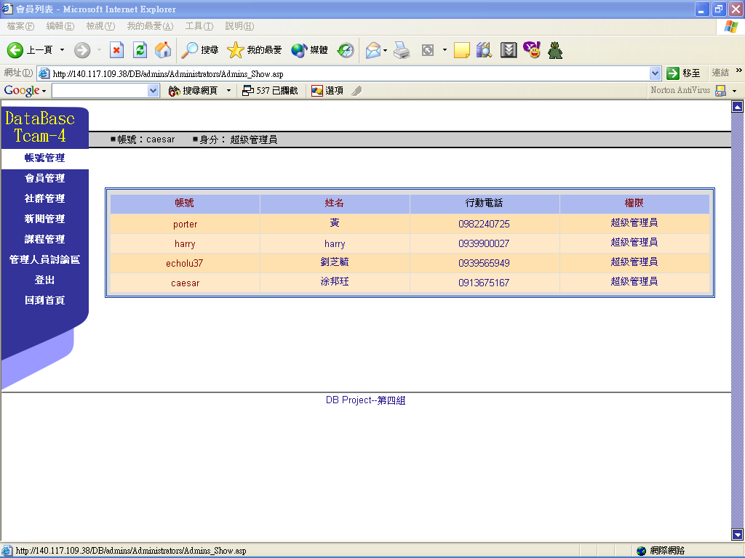
3.「會員管理」列出網站中所有會員資料
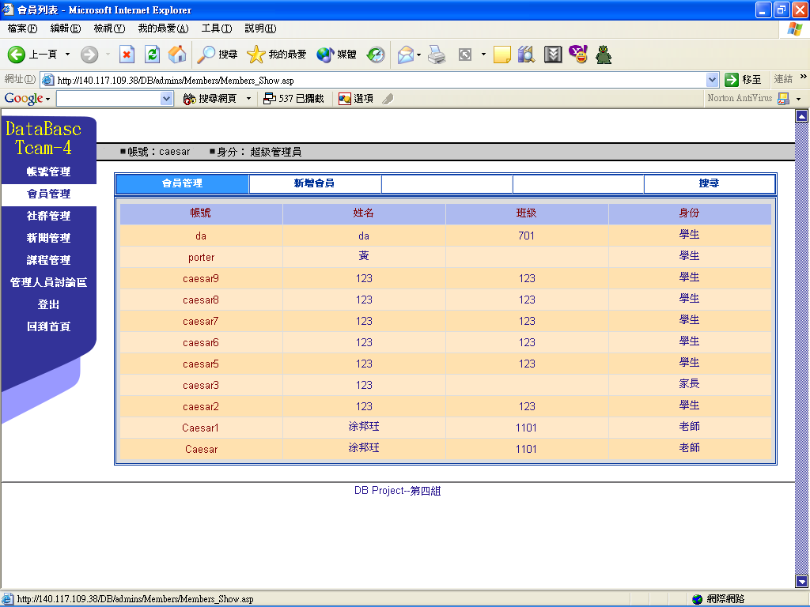
4.「課程管理」列出網站中所有的課程
